**Questão 1**

010q_4101

a) Qual a palavra que está na fita? **010101**

b) Qual o estado corrente? **q4**

c) É possível saber para onde aponta o cabeçote? Justifique sua resposta. **Sim, normalmente fica à direita do estado.**

d) É possível saber se a palavra foi aceita ou não? Explique. **Sim, se tiver no estado final, foi aceito.**

**Questão 2**

1. É um modelo abstrato de um computador, que se restringe apenas aos aspectos lógicos do seu funcionamento (memória, estados e transições), e não a sua implementação física. Numa máquina de Turing pode-se modelar qualquer computador digital.

Q = Conjunto de estados

Σ = Alfabeto dos símbolos de entrada

𝚪 = Alfabeto dos símbolos da fita

δ = Função de transição (símbolo de leitura, símbolo de escrita, movimentação do cabeçote e mudança de estado)

q0 = estado inicial

B = branco da fita

F = conjunto de estados finais de aceitação

(R = conjunto de estados finais de rejeição)

1. Computação para a palavra w = 01010

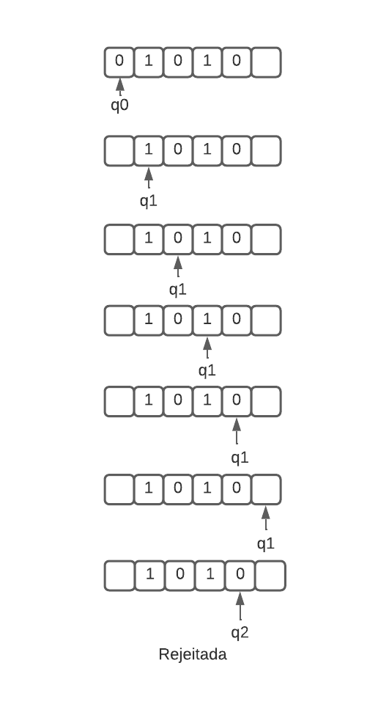

Computação para a palavra w = 1100

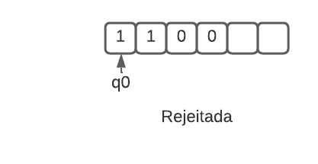

1. L = {w pertence a {0,1}* | onde o primeiro símbolo tem que ser vazio}
2. Este algoritmo apresentado tem que começar com a fita branca para ser aceito, porque se ele tiver algum 0, ele vai rejeitar em algum momento de certeza. E também se tiver algum 0 e o resto dos elementos 1, ele transforma todos os elementos 1 em vazio e o 0 que sobrar vai ser rejeitado e também não pode começar com o elemento 1 pois não vai sair de q0 ou ser todos os elementos 1.

**Questão 3**

L = {w pertence a {0,1}* | o penúltimo símbolo de w é 1}

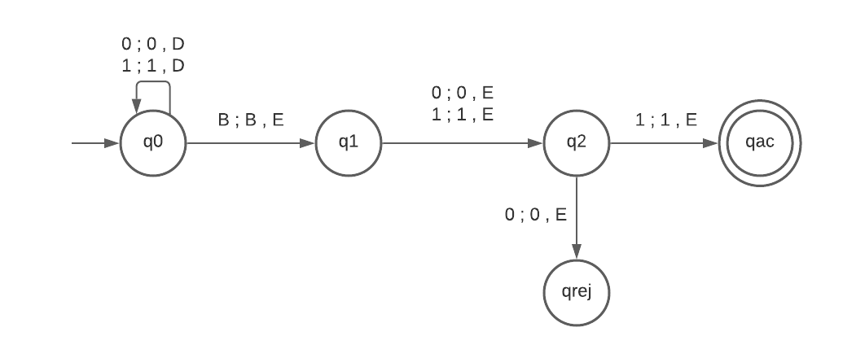

**Questão 4**

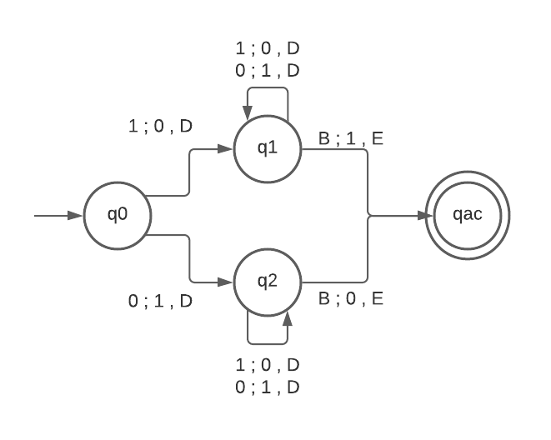

**Questão 5**

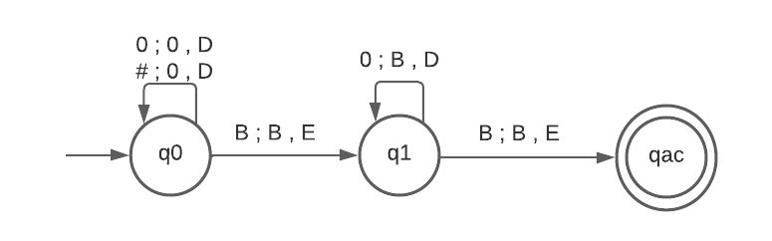

**Questão 6**

Existe sim uma certa semelhança, a estrutura é bem parecida, tem um conjunto de estados, o alfabeto e transições nas duas.